嵩明县二O二四年
国民经济和社会发展统计公报^{[1]}

2024年，是实施“十四五”规划关键的一年，全县坚持以习近平新时代中国特色社会主义思想为指导，全面贯彻党的二十大和二十届二中、三中全会精神及中央经济工作会议精神，坚持稳中求进、以进促稳工作总基调，紧紧围绕省委“3815”战略发展目标，认真贯彻落实市委“六个春城”建设要求，聚焦“五个嵩明”建设，大抓产业、主攻工业，持续推动稳经济一揽子存量政策和增量政策协同发力，“轻嵩办”品牌内涵拓展实力提升，高质量发展持续推进。全县经济运行呈现开局平稳、持续向好态势，经济发展迈向新台阶。

一、综合

根据地区生产总值统一核算结果，2024年嵩明实现地区生产总值^{[2]}210.27亿元，比上年增长5.6%。其中：第一产业增加值25.80亿元，增长2.9%；第二产业增加值57.02亿元，增长9.5%；第三产业增加值127.45亿元，增长4.6%。三次产业结构为：12.3:27.1:60.6。三次产业对GDP增长的贡献率分别为7.1%、42.3%和50.6%，分别拉动全县GDP增长0.4、2.4和2.8个百分点。全年人均地区生产总值48566元，比上年增长2.8%。
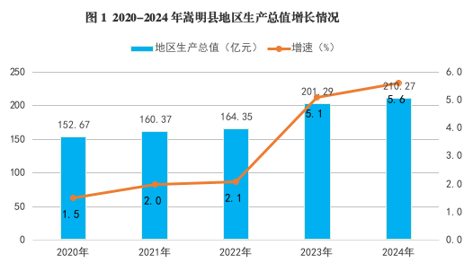
全县实现民营经济增加值^{[2]}127.99亿元，比上年增长7.3%，占全县地区生产总值比重为60.9%。其中，第一产业增加值21.45亿元，增长3.7%；第二产业增加值41.97亿元，增长10.9%；第三产业增加值64.57亿元，增长6.5%。本年新登记市场主体7653户，其中：私营企业1363户，个体工商户6164户。年末市场主体总量达到4.65万户，比上年增长7.9%。
全县常住人口为43.47万人，其中，农村人口18.41万人，城镇人口25.06万人，城镇化率57.65%。全年人口出生率8.78‰，死亡率9.47‰，自然增长率-0.69‰。在全县常住人口中，0—15岁5.90万人，16—59岁30.23万人，60岁及以上7.34万人（含65岁及以上4.25万人）。年末全县户籍人口314921人，其中城镇人口206873人，占户籍人口的65.69%。全县城镇新增就业人数2034人。至年末，实有城镇登记失业人数2342人，城镇登记失业率为4.39%。
全县一般公共预算收入完成7.64亿元，比上年下降33.5%。其中：税收收入5.98亿元，比上年增长3.6%，占一般公共预算收入的比重为78.4%。一般公共预算支出23.82亿元，下降3.3%。基本民生支出18.46亿元，占一般公共预算支出的77.5%，其中：教育6.22亿元，占26.1%；社会保障和就业3.68亿元，占15.5%；卫生健康2.07亿元，占8.7%；节能环保0.92亿元，占3.9%。

二、农林牧渔业

全年农林牧渔业总产值^{[2]}完成42.82亿元，比上年增长3.0%。其中：农业产值36.88亿元，增长3.9%；林业产值0.48亿元，增长14.4%；牧业产值4.32亿元，下降6.0%；渔业产值0.18亿元，增长0.6%；农林牧渔专业及辅助性活动产值0.96亿元，增长6.6 %。实现农林牧渔业增加值26.13亿元，比上年增长3.0%。
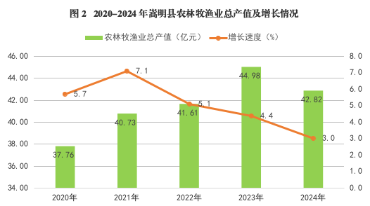
全年粮食作物种植面积18.32万亩，粮食总产量5.15万吨，比上年增加516吨，增产1.0%。蔬菜及食用菌种植面积27.68万亩，产量达59.06万吨，比上年分别增长5.3%、6.2%。鲜切花产量8.3亿枝，比上年增长20.9%。盆栽观赏植物（包括盆景）0.45亿盆，比上年增长43.0%。
全年猪牛羊禽肉产量0.92万吨，比上年增长2.1%，其中，猪肉产量0.52万吨，下降1.9%；牛肉产量0.097万吨，下降18.5%；羊肉产量0.049万吨，增长3.1%；禽肉产量0.26万吨，增长23.8%。禽蛋产量0.16万吨，增长67.4%。牛奶产量2.67万吨，增长12.5%。年末生猪存栏3.48万头，牛存栏1.79万头，羊存栏3.29万只。
年末农用机械总动力17.27万千瓦。大中型拖拉机350台。农村自来水普及率94.4%，农村卫生厕所普及率92.8%。全县有效灌溉面积达19.37千公顷。

三、工业和建筑业

全年全部工业增加值39.79亿元，比上年增长2.8%。规模以上工业增加值比上年增长4.1%。在规模以上工业中，从企业控股类型看，国有控股增长8.6%；集体控股下降3.1%；私人控股增长1.5%；港澳台商控股下降4.7%；外商控股增长8.6%；其他控股增长5.2%。从轻重工业看，轻工业增长4.8%，重工业增长3.0%，轻工业与重工业之比为1.59:1。从工业三大门类看，采矿业增长2.2%，制造业增长2.9%，电力、热力、燃气及水生产和供应业增长23.5%。
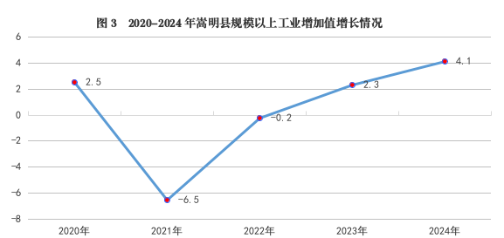
全县22个工业行业大类中，有14个行业增加值实现正增长，行业增长面为63.6%。七大主导行业“5增2降”，其中：酒、饮料和精制茶制造业增长3.4%，化学原料和化学制品制造业增长10.1%，农副食品加工业增长12.1%，电气机械和器材制造业增长23.9%，橡胶和塑料制品业增长12.9%。食品制造业、专用设备制造业分别下降6.2%、4.0%。
全县规模以上工业企业^{[3]}实现营业收入152.45亿元，比上年下降2.6%。实现利税总额6.53亿元，增长13.5%，其中，实现利润总额2.66亿元，下降0.9%。
表1 2024年规模以上工业主要产品产量及增长情况
产品名称 | 计量单位 | 产量 | 比上年增长（%）
饲料 | 万吨 | 8.79 | -38.8
鲜、冷藏肉 | 万吨 | 4.85 | 31.6
方便面 | 万吨 | 4.81 | -4.0
乳制品 | 万吨 | 4.27 | -25.2
饮料酒 | 万千升 | 24.41 | 8.5
啤酒 | 万千升 | 24.41 | 8.5
饮料 | 万吨 | 97.25 | -16.6
包装饮用水 | 万吨 | 54.16 | -28.1
纸制品 | 万吨 | 9.92 | -8.7
瓦楞纸箱 | 万吨 | 8.84 | -9.1
多色印刷品 | 万对开色令 | 16.60 | -25.8
商品混凝土 | 万立方米 | 47.59 | -18.8
钢材 | 万吨 | 1.78 | 22.5
棒材 | 万吨 | 1.14 | 19.0
电工钢板（带） | 万吨 | 0.64 | 29.4
钢结构 | 万吨 | 21.95 | -5.7

全县具有资质等级的总承包和专业承包建筑业企业完成建筑业总产值43.66亿元，比上年增长46.1%。其中：建筑工程产值34.07亿元，增长38.7%；安装工程产值8.84亿元，增长145.8%。房屋建筑施工面积155.81万平方米，增长241.1%，其中：本年新开工面积101.34万平方米，比上年增长535.4%。

- 服务业

全县服务业增加值比上年增长4.6%。其中，批发和零售业增长15.7%，住宿餐饮业增长26.4%，交通运输、仓储和邮政业增长9.0%，金融业增长4.0%，房地产业增长1.4%，其他服务业增长0.3%。
规模以上服务业企业^{[4]}实现营业收入10.69亿元，同比下降1.4%。重点服务业比上年下降7.2%，其中，租赁和商务服务业营业收入下降16.7%，科学研究和技术服务业增长0.2%，居民服务、修理和其他服务业下降27.3%，文化、体育和娱乐业下降3.6%。
全年货物运输量2370万吨，货物运输周转量195064万吨公里。全年公路旅客运输量180万人次，公路旅客运输周转量6480万人公里。年末公路通车里程1084.3公里，其中，高速公路通车里程102公里。行政村公路硬化率达100%。
年末全县民用汽车保有量11.19万辆，比上年末增加0.35万辆。新能源车保有量0.54万辆，比上年末增加0.2万辆。行政村客运班车通达率为100%。
全年完成邮政业务总量0.35亿元，邮政函件业务2.73万件，包裹业务313.07万件，快递业务量73.3万件，快递业务收入557.19万元。电信业务总量5.4亿元，年末固定电话用户1.44万户，移动电话用户55.86万户。接入互联网手机54.23万部，接入互联网计算机19.64 万台。

五、固定资产投资

全县固定资产投资（不含农户）^{[5]}比上年增长16.9%，其中，第一产业投资下降64.7%，第二产业投资增长4.4%，第三产业投资增长37.2%。基础设施投资比上年增长53.6%，其中，交通投资同比增长44.4%；工业投资增长4.4%，其中，制造业投资下降33.3%；农业投资下降7.3%；水利投资增长66.0%。
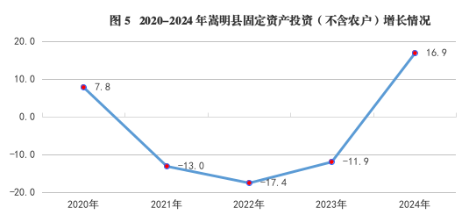
房地产开发投资比上年增长85.7%。其中，住宅投资增长24.0%。房屋施工面积下降19.0%，其中，住宅施工面积下降12.8%。房屋竣工面积下降95.4%，其中，住宅竣工面积下降87.6%。商品房销售面积下降6.9%。

六、国内贸易和对外经济

全年社会消费品零售总额完成111.2亿元，比上年下降1.7%。
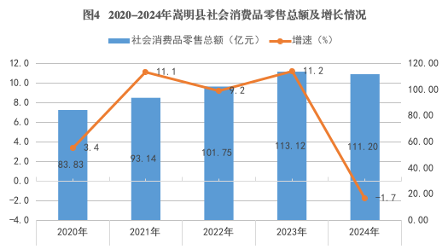
全年限额以上单位商品零售额中，粮油、食品类比上年增长16.9%，烟酒类增长1.9%，五金电料类增长5.9%，家具类增长8.9%；饮料类下降7.7%，服装、鞋帽、针纺织品类下降8.7%，化妆品类下降4.1%，日用品类下降9.1%，体育、娱乐用品类下降3.3%，家用电器和音响器材类下降8.0%，中西药品类下降45.1%，汽车类下降56.6%。
全年外贸进出口总额2.57亿美元，其中出口2.29亿美元。

七、科学技术和教育

全年科技项目申报41项。获专利授权件数636件。技术合同成交金额1.27亿元。年末共有高新技术企业84户。全年制造业产品质量合格率为93.0%。
全县共有学校170所，在校学生68654人，当年招生17677人，当年毕业生21884人，专任教师3827人。其中：高中6所，在校学生6159人，当年招生2282人，当年毕业生1840人，专任教师466人；中等职业教育学校4所，在校学生13060人，当年招生4004人，当年毕业生7636人，专任教师461人；初中9所，在校学生10009人，当年招生3650人，当年毕业生3233人，专任教师747人；普通小学51所，在校学生26753人，当年招生4633人，当年毕业生4331人，专任教师1398人；幼儿园99所，在园幼儿12574人，当年招生3097人，当年毕业生4833人，专任教师739人。特殊教育学校1所，在校学生99人，当年招生11人，当年毕业生11人，专任教师16人；高中阶段教育毛入学率98.52%。初中阶段毛入学率104.75%。小学学龄儿童毛入学率100.99%。学前教育毛入园率98.28%。

八、文化旅游和卫生健康

年末全县艺术表演团体1个，登记在册的群众业余文艺团体232个。公共图书馆1个，图书馆藏书达10.8万册。有文化馆1个，文化站（室）5个。年末全县广播节目综合人口覆盖率99.7%，电视节目综合人口覆盖率99.8%，有线数字电视用户0.96万户。
全年共接待游客总人数比上年增长27.23%，旅游总收入增长16.07%。
年末全县共有医疗卫生机构220个：医院16个（含民营医院11个）；专业公共卫生机构3个，其中：疾病预防控制中心1个，卫生监督所（中心）1个，妇幼保健机构1个；基层医疗卫生机构201个，其中：乡镇（街道）卫生院6个，村卫生室77个，门诊部3个，诊所（卫生所、医务室）115个。年末卫生技术人员2801人，其中：执业（助理）医师1095人，注册护士1341人。年末医疗卫生机构拥有病床2248张，其中：医院拥有病床1890张。

九、居民收入消费与社会保障

全年全体居民人均可支配收入^{[6]}35165元，比上年增长4.8%。按常住地分，城镇常住居民人均可支配收入53492元，增长3.5%；农村常住居民人均可支配收入23049元，增长6.9%。全年全体居民人均消费支出^{[7]}27791元，比上年增长5.3%。城镇常住居民人均消费支出41107元，增长5.0%；农村常住居民人均消费支出18988元，增长5.8%。
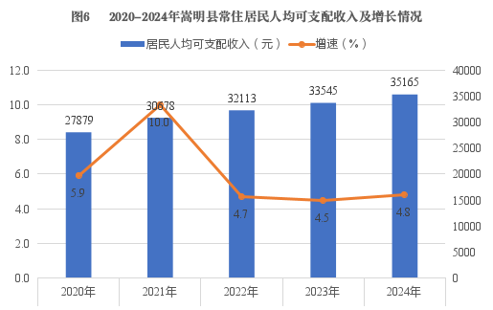
年末全县基本养老保险参保人数23.89万人，其中，城镇职工6.57万人，城乡居民17.32万人；基本医疗保险参保人数为30.32万人，其中，城镇职工3.39万人，城乡居民26.93万人；失业、工伤、生育保险参保人数分别2.64万人、5.07万人、2.72万人。
年末提供住宿的民政服务机构6个，提供住宿的民政服务机构床位850张，其中，养老服务床位850张。

十、资源、环境和应急管理

全年水资源总量2.78亿立方米。年末全县水库总数65座，库容达10617.18万立方米。水利工程总供水量6229立方米。森林面积3.216万公顷，森林覆盖率38.95%。全年新增造林面积694亩。
全年降水量690.2毫米，年平均气温16.3℃，全年日照时数1893.1小时。
全年空气质量优良达标率100%。工业废水排放达标率为100%，工业废气处理率为100%，一般工业固体废物处置利用率100%。污水集中处理率100%。生活垃圾无害化处理率100%。
城市建城区面积9.11平方公里，建成区绿地率40.27%。建成区绿化覆盖面积396.3公顷，绿化覆盖率为43.5%。建城区拥有公园31个，占地面积85.39公顷。
全年发生各类生产安全事故12起，死亡12人。
注释：
[1] 公报所列数据为初步统计数。
[2] 地区生产总值（GDP）及分产业增加值、人均地区生产总值、民营经济增加值及分产业增加值、农林牧渔业总产值绝对数按现价计算，增长速度按不变价格计算。
[3] 规模以上工业企业是指年主营业务收入2000万元及以上工业法人企业。
[4] 规模以上服务业统计范围包括年营业收入2000万元及以上的交通运输、仓储和邮政业，信息传输、软件和信息技术服务业，水利、环境和公共设施管理业，卫生行业法人单位；年营业收入1000万元及以上的房地产业（不含房地产开发经营），租赁和商务服务业，科学研究和技术服务业，教育行业法人单位；年营业收入500万元及以上的居民服务、修理和其他服务业，文化、体育和娱乐业，社会工作行业法人单位。
[5] 固定资产投资（不含农户）是指城镇和农村非农户计划总投资500万元及以上的固定资产项目投资和房地产开发投资，不含农户投资。
[6] 居民人均可支配收入指通过住户收支与生活状况调查取得的，调查户在调查期内获得的、可用于最终消费支出和储蓄的总和，即调查户可以用来自由支配的收入，除以家庭常住人口得到的人均收入。可支配收入既包括现金，也包括实物收入。按照收入的来源，可支配收入包含四项，分别为：工资性收入、经营净收入、财产净收入、转移净收入。按常住地分，得到城镇和农村居民可支配收入。
计算公式为：
可支配收入=工资性收入+经营净收入+财产净收入+转移净收入
其中：经营净收入=经营收入-经营费用-生产性固定资产-折旧生产税
财产净收入=财产性收入-财产性支出
转移净收入=转移性收入-转移性支出
[7] 居民人均消费支出指住户在调查期间内用于满足家庭日常生活消费需要的全部支出，包括用于消费品的支出和用于服务性消费的支出，除以家庭常住人口得到的人均支出。根据用途不同，消费支出可划分为食品烟酒、衣着、居住、生活用品及服务、交通通信、教育文化娱乐、医疗保健、其他用品及服务八大类。根据来源不同，消费支出可划分为现金消费支出、实物消费支出（含自产自用、来自单位、来自政府和其他社会组织）。按常住地分，得到城镇和农村居民消费支出。
资料来源：公报中涉及的财政、交通运输、市场主体、邮政、电信、对外经济、教育、科技、文化、卫生、水利、林业、环境保护、应急管理、社会保障、城市建设、气象等数据来源于相关部门。

